认真的男孩
观察者：管丽洁
观察日期：2018年9月29日
观察时间：下午3：00左右
观察背景：教研观摩活动
成人数目：1
儿童数目：1
儿童姓名：帅帅
观察年龄：中班
观察环境：
户外沙水池，汤老师组织沙水活动《沙漏里的时间》。
这个活动的目的是认识沙漏计时器，知道生活中有各种分离工具。教学具有沙漏若干，筛子若干以及其他的分离工具等。
观察目的：
- 通过观察孩子在活动中的表现，了解孩子的学习习惯和学习效果。
- 分析观察记录的结果，诊断问题所在，制定培养行动策略。
观察记录：
在沙石分离的环节，帅帅很娴熟的开始小篓子进行沙石分离，他筛了很多细细的沙子在自己的小红桶里面，他这时候又觉得自己筛的太多了，自己制作沙漏用不了这么多，于是从桶里面倒了很多沙子出来。最后把剩下筛选后的细沙转进自己的沙漏里面，装好后他又发现瓶子里的沙子太少了，于是他又开始筛沙，装沙……
当帅帅做好沙漏开始用数数的方式进行计时时，他从1数到27，27跳数到55，又从55跳数到90，最后又从90跳数到73。
观察思考：
首先帅帅是个很强很认真的孩子，他在活动中从一开始到结束都很认真专注的沉浸在玩沙的游戏中。其次帅帅的学习能力很强，他有自己的想法，当他觉得他筛的细沙太多了，自己用不了这么多，他倒掉了一部分。在制作沙漏时又发现沙子不够时，他又重新筛沙子。帅帅是在游戏过程中通过操作来调动经验的。
帅帅还会在数数的时候，跳着数，他的数数技能还是以无意记忆为主。这就需要老师以后关注孩子的数数能力，加强孩子数数的节能，让孩子从数不清楚到数清楚，孩子有发展就是老师存在的价值。
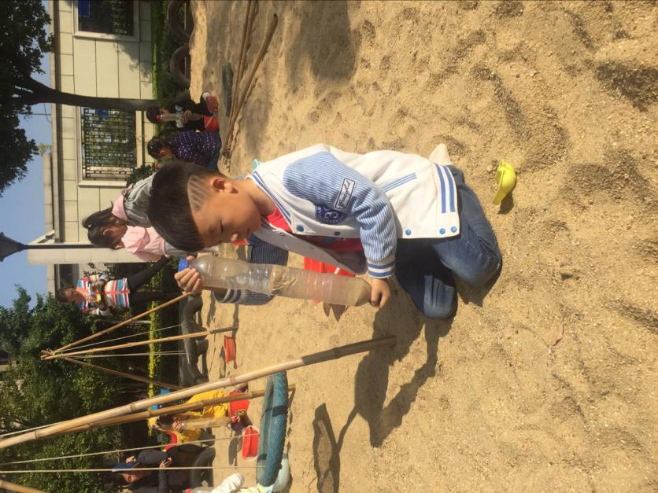
现场照片：

